附件：电子科技大学中山学院报废电房设备拍卖需求
我校现有一批报废电房设备（详见附件）需进行拍卖，邀请符合条件的供应商进行报价。
一、供应商资格要求
1、在中国境内注册，具有独立法人资格，持有合法营业执照。
2、经营范围需具有回收报废资产业务。
3、本项目不允许联合体投标。
二、相关说明
1、由于疫情限制等原因，本次拍卖不安排查看现场。拍卖电房设备明细及照片见附件。
2、中标方负责完成拍卖资产的搬离工作，并承担搬运所需全部费用。
3、中标方应按国家安全施工标准进行规范操作，搬运过程中不得损坏其他设备、设施，如因处置不当发生任何损失，中标方须负责维修或按市值赔偿；搬运中如果产生安全事故，由中标方承担全部责任。
4、报价时须上传营业执照及法人身份证复印件，否则按无效报价处理。
三、拍卖底价：人民币贰万壹仟肆佰叁拾元整（小写：21430.00元)。
投标人的报价是向我校支付的报废资产的残值。投标人只能提供一个报价，价高者得。低于拍卖底价的报价，按无效报价处理。
四、保证金缴纳
确认中标前，预中标人须向我校缴纳人民币伍仟元整（小写：5000.00元）作为投标保证金，投标保证金缴纳后，方可被确定为中标单位。中标单位确定后，投标保证金自动转为履约保证金，合同签订后三个工作日内应缴纳中标费用（即残值报价），方可进行搬运工作。待搬运完毕，经我校验收，若无其它设备、设施损坏及相关责任事故，我校在三个工作日内退还履约保证金（无息）。

拍卖设备明细及照片
序号 | 名称 | 规格型号 | 购置日期 | 计量单位 | 数量 | 账面价值 | 中介机构评估结果
 |  |  |  |  |  | 原值 | 单价 | 评估值
1 | 充电模块 |  | 2015-11-17 | 个 | 1 | 24,000.00 | 10.00 | 10.00
2 | 充电模块 |  | 2011-9-5 | 个 | 1 | 25,000.00 | 10.00 | 10.00
3 | 充电模块 |  | 2012-3-2 | 个 | 1 | 25,000.00 | 10.00 | 10.00
4 | 充电模块 |  | 2012-3-2 | 个 | 1 | 25,000.00 | 10.00 | 10.00
5 | 充电模块 |  | 2013-9-5 | 个 | 1 | 25,000.00 | 10.00 | 10.00
6 | 变压器 | S7-630/10 | 1998-10-1 | 台 | 2 | 1,336,730.00 | 7,000.00 | 14,000.00
7 | 配电柜 |  | 1998-10-1 | 个 | 10 | 1,336,730.00 | 75.00 | 750.00
8 | 铁门 |  | 1998-10-1 | 个 | 1 | 1,336,730.00 | 45.00 | 45.00
9 | 铁架 |  | 1998-10-1 | 个 | 1 | 1,336,730.00 | 60.00 | 60.00
10 | 变压器 | S7-500/10 | 1996-7-1 | 台 | 1 | 567,222.26 | 5,700.00 | 5,700.00
11 | 配电柜 |  | 1996-7-1 | 个 | 9 | 567,222.26 | 75.00 | 675.00
12 | 铁门 |  | 1996-7-1 | 个 | 2 | 567,222.26 | 45.00 | 90.00
13 | 铁架 |  | 1996-7-1 | 个 | 1 | 567,222.26 | 60.00 | 60.00
合 计 |  |  |  |  | 32.00 | 2,027,952.26 |  | 21,430.00

设备图片：
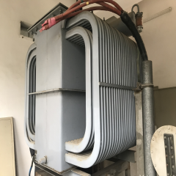 | 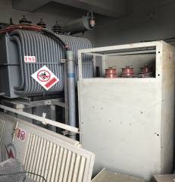 | 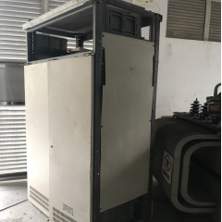
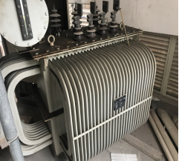 | 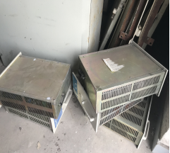 | 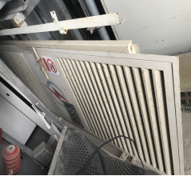
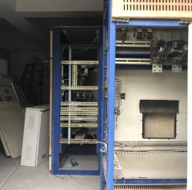 | 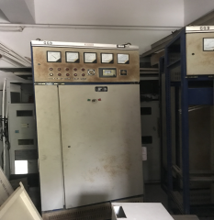 | 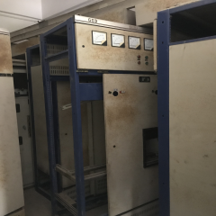

存放地周边情况：
